

校园公共自行车项目
需求规格说明书

修订历史
日期 | 版本 | 描述 | 作者
2016.03.11 | 1.0 | 建立 | 陈建军

审核：
批准：

目录
1 前言 2
1.1 目的 2
1.2 范围 2
1.3 参考 2
2 综合描述 3
2.1 3
2.2 系统的主要功能 3
2.3 用户类和特征 3
2.4 运行环境 3
2.5 假设和依赖 3
3 外部接口需求 4
3.1 硬件接口 4
3.1.1 蓝牙锁接口 4
3.1.2 iBeacon接口 4
3.2 软件接口 4
3.2.1 微信账号登录接口 4
3.2.2 微信支付充值接口 4
3.2.3 用户实名认证接口 4
3.2.4 短信验证接口 4
4 功能需求 5
4.1 组织形式 5
4.2 业务分析 5
4.2.1 用户管理 5
4.2.2 租/还车业务管理 7
4.2.3 iBeacon管理 8
4.2.4 车辆及蓝牙锁的管理 9
5 其它非功能需求 10
5.1 数据发生量 10
5.2 性能需求 10
5.3 扩展性需求 10
5.4 安全性需求 10
5.5 培训需求 10
5.6 用户帮助文档 10
6 补充说明 11

前言

目的
本说明书用于表述公共自行车项目软件需求，将作为项目软件开发与验收的依据；对项目软件需求的进一步变更可在此基础上通过项目定义的变更过程来进行。

范围
本需求规格说明书适用于项目开发，项目管理以及实施此项目的相关人员。

参考

综合描述

系统名称：校园公共自行车租赁及管理系统
任务提出者：内部管理人员
开发者：内部开发人员

系统的主要功能
校园公共自行车租赁及管理系统主要应用于学校公共自行车租赁业务，系统主要业务功能范围包括：用户管理、租/还车业务、iBeacon管理、车辆和蓝牙锁的管理。

用户类和特征
软件的最终用户是学校学生以及车辆管理人员，学生使用手机APP平台实现租车/还车业务，系统记录行程以及消费记录，车辆管理人员使用管理平台对iBeacon、车辆以及蓝牙锁进行管理，
要求系统操作简便、界面友好、维护方便、安全稳定。

运行环境
1、硬件要求
商业系统运行硬件平台（3*HP）。
注：根据用户数及数据容量的大小，适当升级硬件水平。
2、系统软件要求
Server ：Windows Server 2012 + Sql Server 2016 版本
AP : Windows Server 2012 + IIS
注：系统软件可根据实际运行状况，配备最优性能软件。

假设和依赖
本软件的需求、设计、开发期限为xx个月。（详见《项目排程》）
假设：硬件设备/硬件接口程式可以正常使用。

外部接口需求

硬件接口

蓝牙锁接口
（第三方开发）

iBeacon接口

软件接口

微信账号登录接口

微信支付充值接口

用户实名认证接口

短信验证接口

功能需求

组织形式

业务分析

用户管理

业务流程描述

概述
用户管理是为了收集用户资料，实现手机短信验证以及用户实名认证，以管理用户帐户余额等相关资料。

目标要求
通过用户管理，规范用户资料的有效性。
(1)构建用户资料库。
(2)短信验证或实名认证获得用户资料
(3)通过微信账号获取相关用户资料

业务描述
用户管理的主要业务内容包括：
（1）用户自行注册。
（2）查询用户名、头像、学校、邮箱、手机号、帐户余额。
(3) 进行实名认证
(4) 查询用户历史行程

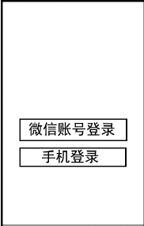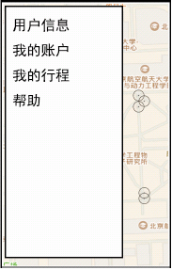

主要功能描述

功能概述
用户管理的主要功能包括：微信账号登录、手机短信验证登录、修改用户信息、实名认证、帐户充值。

功能说明
- 微信账号登录
使用微信账号登录，获取微信用户信息，产生用户资料。
（2）手机短信验证登录
手机短信验证登录，产生用户资料。
（3）用户资料补充修改
修改用户资料，用户名、头像、学校、学号、邮箱。
（4）实名认证
实名认证用户资料。
(5) 记录登录状态
如果没有退出，手机APP 开启的时候直接登录,记录上一次的登录讯
息。
(6) 退出登录.
退出登录.
(7) 帐户充值
使用微信支付充值到公司帐户。
（8）用户帐户充值/消费明细
可查询充值明细/消费明细.
(9) 相关参数维护
用户性质分普通用户/VIP 用户/管理用户……

标准流程文件
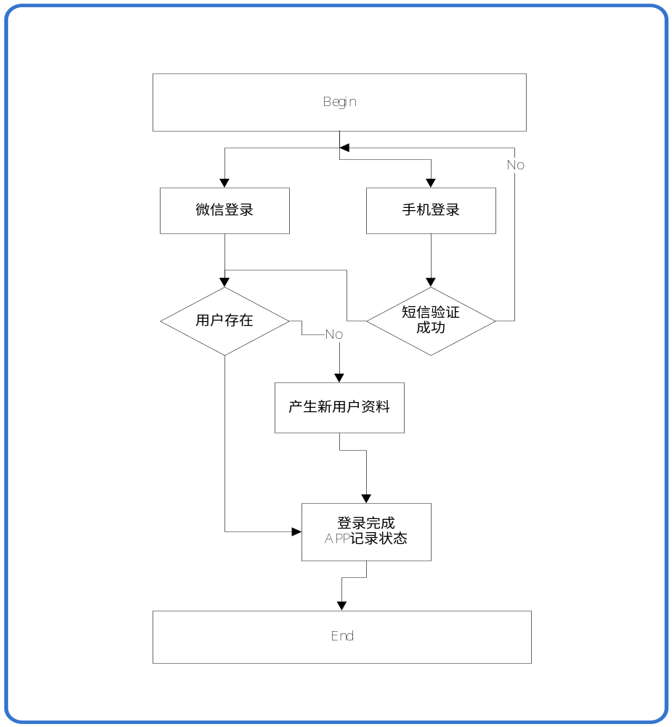

说明
用户手机号记录用户唯一性

租/还车业务管理

业务流程描述

概述
租/还车业务管理是在用户登录APP 后，可以查询到附近的租车点，
可以进行租车以及还车业务。

目标要求
用户可以进行租车/锁车/开锁/还车业务，可以查询到本次行程路线，
租车时间。

业务描述
- 登录APP.
- 主页面显示当前用户所在位置地图，搜寻附近iBeacon讯号以及显示附近租车点位置以及可出租车辆状况。
- 使用“我要租车”功能。
- 扫二维码。
- 租车业务开始。
- 租车过程中，可以手动锁车,再用手机APP 开锁。
- 到还车点进行还车业务,点击“我要还车”。
- 还车成功,可以看到本次租车的行程/时间/费用信息。

主要功能描述

功能描
用户登录APP，显示最近的租车点，使用APP 打开蓝牙锁完成租车业务，租车过程中可以手动锁车，APP 可以开锁，完成还车业务，还车结束显示本次租车行程，时间，费用等信息。

功能说明
- 登录APP(用户管理模块).
- 登录成功显示主页面
主页面显示地图位置，检查当前用户是否有已经租车，
如果没有租车，显示最近的租车点位置以及可出租车辆数量，主页面底部显示“我要租车”功能按钮。
如果有租车，显示位置地图以及最近的租车点地图,页面底部显示”开锁”和“还车”功能按钮.
- 使用“我要租车”功能，调用摄像头进入扫码画面。
- 扫码成功，取得该车辆ID 对应的蓝牙UUID 号码。
- 检查该UUID 对应的状态是可用，不可用提示信息。
- 启动手机蓝牙，搜索匹配该UUID 蓝牙设备，搜寻成功，手机建立连接该UUID蓝牙装置。

- 发送”开锁”指令给该蓝牙锁,蓝牙锁打开成功，回传成功信息给手机APP 接口.
- APP 画面显示租车成功,回到主页面.
- “开锁”功能按钮，功能同(7).
- “还车”功能, 记录还车位置，还车时间,该UUID 蓝牙锁状态修改成“可出租“.
- 租车过程中间，每隔一定时间上传gps数据，最终生成行程地图。

标准文件
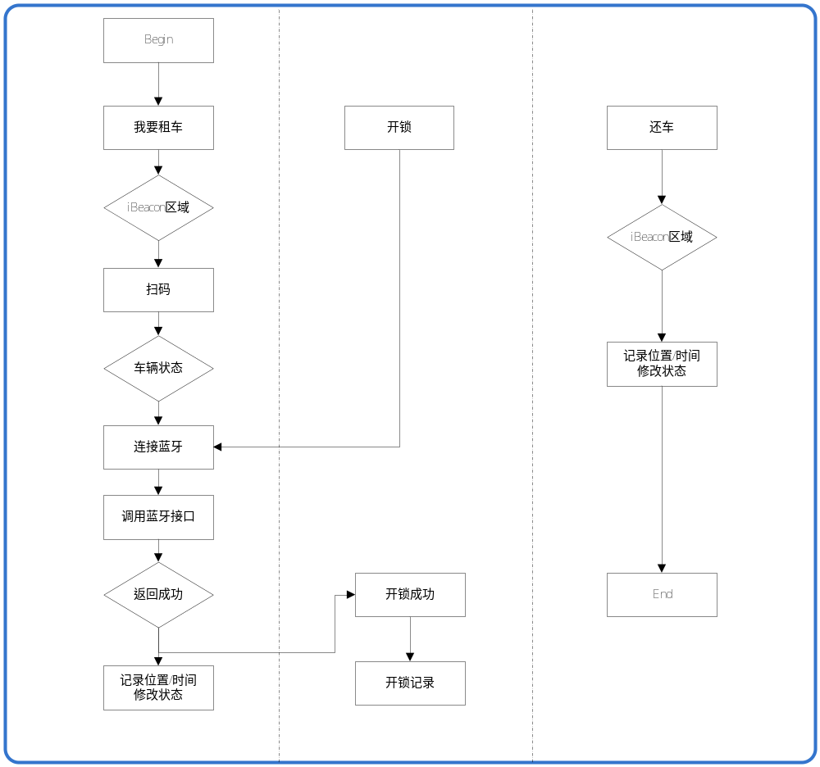

说明

iBeacon管理

业务流程描述

概述
租车点使用iBeacon 设备管理，用户可以直接查询到租车点可用
数量,车辆管理人员可以依据租车点可用数，决定是否进行车辆调度。

目标要求
实现租车点可用车辆统计。

业务描述
用户可以实时查询到租车点可用车辆数量，车辆管理人员可以查
询所有租车点车辆状态以及数量。

主要功能描述

功能描述
实时查询到租车点可用车辆状态及数量。

功能说明
- 管理平台页面设定iBeacon 参数(UUID/地点..)。
- 用户租车成功开始，该iBeacon可用数量减一.
- 用户还车成功，还车所在iBeacon可用数量加一.
- 管理平台页面可查询合计数和明细资料.

标准文件

说明

车辆及蓝牙锁的管理

业务流程描述

概述
车辆编号和蓝牙锁UUID 进行设定匹配，依据车辆编号可以查
找到蓝牙锁UUID.

目标要求
车辆编号和蓝牙锁匹配以及查询。

业务描述
用户扫码二维码匹配到对应的蓝牙锁，可以查询到车辆当前的状态。

主要功能描述

功能描述
管理页面完成设定车辆编号和蓝牙锁的匹配.

功能说明
- 车辆编号设定。
- 蓝牙锁UUID 设定。
- 设定车辆编号和UUID 匹配，车辆管理人员可进行车辆和锁的匹配更换。
- 用户还车时记录当前车辆所在的iBeacon.
- 可以查询到车辆当前的状态(已出租/未出租),未出租可以知道在哪个iBeacon位置.

标准文件

说明

其它非功能需求

数据发生量

性能需求
- 支持并发操作。
- 系统要求运行稳定，响应速度、运算速度较快。
- 系统界面友好，各项操作有提示说明，所有提示信息或出错信息为中文显示。
- 系统操作方便。

扩展性需求

安全性需求
- 系统采用多级数据加密（SSL+自定义加密算法）、权限控制技术，保证网上操作数据安全性、一致性。

培训需求

用户帮助文档

补充说明

